Международная занимательная викторина
«Увлекательный мир домашних питомцев»

Викторину предлагаю,
И загадки загадаю,
Про животных, про знакомых,
Проживают рядом с домом.
Отгадайте поскорей
Всех запрятанных зверей!
Растерялись все картинки,
Отыщите без запинки.

Ответы принимаются только на листе «Бланк ответов»!

- У сердитой у Ягуси,  Старой сказочной бабуси,  Рядом с помелом живёт,  «Мяу-мур-мур-мур» поёт. | А. 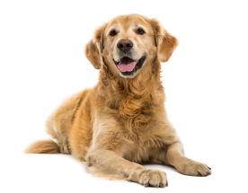
- «Куд-куда» кричит цыплятам,  Жёлтым маленьким ребятам,  А зовут её Пеструшка,  Или Ряба или Клушка. | Б. 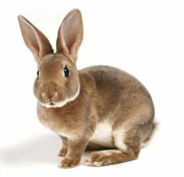
- Кто в колхозе чемпионка?  И кого зовут Бурёнка?  Угостит всех молоком,  Каждому тот зверь знаком! | В. 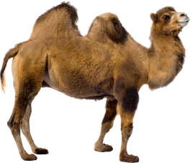
- Громко крякает «кря-кря»  Сутки целые не зря!  Кушать просит постоянно,  Сыпь в корытце неустанно. | Г. 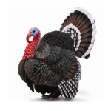
- Голос у него прекрасный,  Звонкий чистый, громкий , ясный,  «Кука- реку!» распевает,  Утро раннее встречает. | Д. 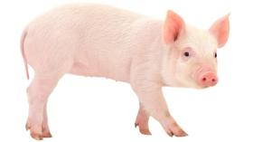
- Бабушка его любила,  И соломою кормила,  «Ме-е-е», он ей кричал  И копытцами стучал. | Е. 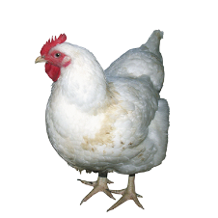
- Жили две весёлых птицы,  Но куда это годиться:  От бабуси убежали,  Их в канавке отыскали. | Ж. 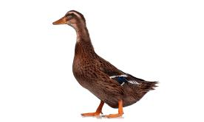
- Сильный он, большой и смелый,  В поле он, как трактор целый,  Может, землю вам вспахать,  Может деток покатать. | З. 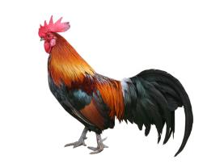
- Хвост –коротенький крючок,  Носик-рыльце-пятачок,  Любит в луже поваляться,  И на грядке потоптаться. | И. 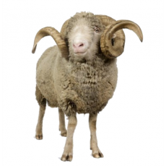
- Говорят, она тупая,  Вся кудрявая такая,  Для носочков шерсть даёт,  Блеет-песенку поёт | К. 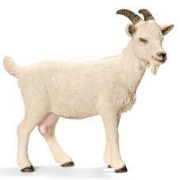
- Вечно новые ворота  Рассмотреть ему охота!  Есть красивые рога,  И лохматые бока. | Л. 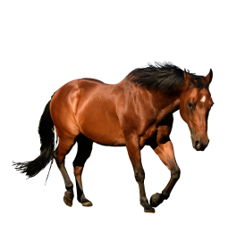
- Два горба, на них поклажа,  Как зовут, скорее скажем,  Может долго без еды,  По жаре и без воды. | М. 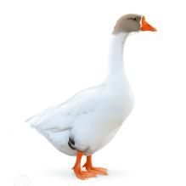
- Как у зайчика, два уха,  Много шерсти, много пуха,  Во дворе живёт он в клетке,  Очень любят его детки. | Н. 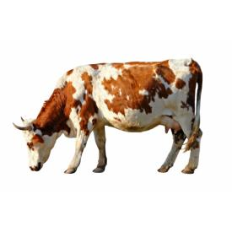
- Дом и двор он охраняет,  Лает громко, спать мешает,  Любят все его ласкать  И конфеткой угощать. | О. 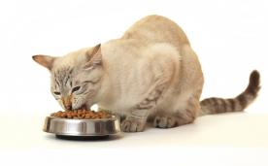
- В птичнике он проживает,  «Клок-клок-клок» он распевает,  Больше петуха, повыше,  Он ворчит и шумно дышит. | П. 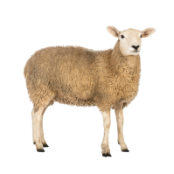

Всё. Загадки завершаю.
Викторину я кончаю.
Без запинки угадали,
Всех питомцев вы назвали!

